**Консультация для родителей «Дары Фрёбеля»**

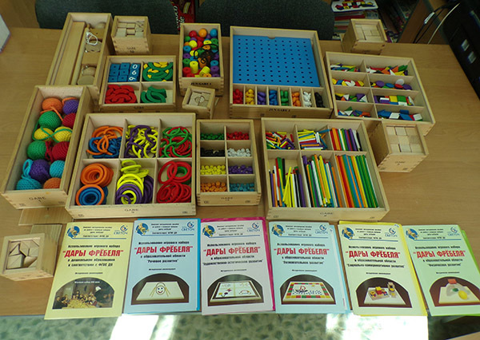

**«Игра - это не ребячество,**

**а высший уровень развития ребенка»**

***Фридрих  Фрёбель***

Фридрих Вильгельм Август Фрёбель **-** немецкий педагог, теоретик дошкольного воспитания, ученик Песталоцци. Создатель понятия «детский сад».

Фрёбель  впервые в истории дошкольной педагогики дал целостную, методически детально разработанную, оснащенную практическими пособиями систему общественного дошкольного воспитания, способствовал выделению дошкольной педагогики в самостоятельную область знания.

Немецкий педагог 19 века не только придумал сам термин «детский сад», но и привлек внимание общественности к необходимости заниматься с детьми дошкольного возраста.

Термин «детский сад» Фрёбель вложил понимание ребенка как цветка, который надо заботливо выращивать, сохраняя при этом его врожденную природу («дети — цветы жизни!»)

Фрёбель изобрел систему раннего развития, основанную на «шести дарах», которые впоследствии получили его имя. Ядром системы была игра, которую Фрёбель называл ***языком ребенка***, дающим представление о том, что ***«лежит у него на душе, чем занята».***

Сенсорное воспитание ребёнка раннего возраста, направленное на формирование полноценного восприятия окружающей действительности, служит основой познания мира, первой ступенью которого является чувственный опыт. Для его обогащения необходим разнообразный дидактический материал.

Сейчас стало модным использовать в работе с детьми развивающие игры. Существуют разные развивающие программы. Но многие даже не задумывались над тем, что систему развивающих занятий для детей дошкольного возраста разработал немецкий педагог Фридрих Фребель. Наверное, не многие знают, что именно Ф. Фребель рекомендовал во всей полноте использовать в работе с детьми природный материал: камешки, дощечки, воду и песок, плитки и опилки.

Пальчиковые игры, конструирование из кубиков и природного материала, рисование и вырезывание, плетение и выкладывание мозаике, использование хороводных игр – всё это идеи «отца» детского сада - Ф. Фребеля.

Конструирование из строительного материала является одним из важнейших и интересных видов продуктивной деятельности. Конструирование является практической деятельностью, направленной на получение определённого, заранее задуманного продукта.

Игры со строительным материалом очень интересны для малышей. Они незаменимы для умственного развития. Игра способствует развитию его познавательного интереса.

Конструируя, дети узнают цвет, форму, величину предметов, приобретают элементарные пространственные представления, что обогащает сенсорный опыт детей. У ребёнка развиваются познавательные и практические действия. Сооружение постройки требует от ребёнка сосредоточенности, внимания, памяти. Развиваются также движения рук детей, они становятся точными, ловкими, целенаправленными. Это значит, что игры детей со строительным материалом способствуют развитию мелкой моторики рук.

**Почему следует купить развивающий набор**

**для детей “Дары Фрёбеля”**

“**Дары Фрёбеля**” — пособие для детей всех возрастов, которое обладает таким преимуществом как последовательное воспитание и развитие ребенка с особенностями каждого возрастного этапа.

У детей развиваются социальные и коммуникативные умения, мелкая моторика, познавательно-исследовательская деятельность и логические способности, формируются элементарные математические умения.

Одним из преимуществ данной методики является — максимальное внимание ребёнку. Так или иначе, а родительское внимание дорогого стоит.

Эмоциональное благополучие ребенка через эмоциональное взаимодействие взрослого и ребенка во время обучающей игры оказывает положительную оценку результатов его деятельности и навыков.

Образовательные материалы помогут детям понять значение части и целого, индивидуальности и взаимодействия — следовательно, в дальнейшем дети будут лучше понимать правила и законы общества.

**Каких результатов можно достичь**

Развивающие материалы Фрёбеля  помогают ребенку развить следующие функции:

* ***развитие творчества ребенка*** (дети понимают процесс работы с материалами и учатся комбинировать их).
* ***развитие концепции чисел*** (дети понимают значение математических действий).
* ***развитие логических способностей*** (дети учатся рассуждать, делать выводы и умозаключения).
* ***развитие концепции правил и порядка*** (дети учатся убирать материалы на свое место).

**Когда начинать занятия**

На самом деле занятия по методике “Дары Фрёбеля” можно начинать проводить с любого возраста. Игровые материалы наиболее эффективны в начальном воспитании детей, так как развивают их внутренние потребности.

***Какой принципы работы с набором?***

* *Все комплекты осваиваются по очереди в порядке своих номеров.*
* *Постоянное повторение изученного. Необходимо периодически возвращаться к прошлому материалу.*
* *Обязательное проговаривание в процессе занятий.*

В ходе игры и занятий с элементами улучшается речь, коммуникация, физическая форма, формируются художественно-эстетические установки. Дети получают гармоничное и всестороннее развитие личностных, интеллектуальных и физических качеств.

Данная методика способствует развитию детской любознательности, креативности и умению решать сложившиеся задачи перед ребенком.

***Что входит в состав набора?***

В состав **входят 14** последовательных **модулей,**которые дают Вашему ребенку определенный навык:

***Модуль №1*** «Цветные шерстяные мячики» — это тренировка мелкой моторики рук, развитие речевых способностей и самостоятельной игровой деятельности;

***Модуль №2*** «Основные тела» — помогает анализировать, сравнивать и выявлять особенность фигур, формирование самостоятельных исследовательских навыков, пространственной ориентации;

***Модуль №3*** «Куб из кубиков» — помогает понимать детям понятия «целое», «половина», «четверть» и т.д., развивается математическое мышление;

***Модуль №4*** «Куб из брусков» — способствует развитию у детей строительных способностей;

***Модуль №5*** «Кубики и призмы» — способствует развитию воображения и фантазии;

***Модуль №6*** «Кубики, столбики, кирпичики» — развитие логических и творческих способностей, пространственного мышления, умения исследовать, рассуждать, сравнивать, делать выводы, конструировать, выполняя различные строительные комбинации;

***Модуль №7*** «Цветные фигуры» — развитие зрительно-моторной координации, творческих и речевых способностей, игровой деятельности, подготовка руки к письму;

***Модуль №8*** «Палочки» — развитие зрительно-моторной координации, обучение счету, используя палочки в качестве счетного материала,  развитие творческих и речевых способностей;

***Модуль №9*** «Кольца и полукольца» — развитие зрительно-моторной координации, творческих способностей, игровой деятельности ребенка;

***Модуль №10*** «Фишки» — развитие творческих способностей (составление узоров, картинок и т.д.);

***Модуль №11*** «Цветные тела» — развитие сенсомоторных навыков, умений классифицировать, сортировать, выполнять задание по образцу, развитие речевых способностей;

***Модуль №12*** «Мозаика, шнуровка» — умение действовать самостоятельно или по заданному образцу, подготовка руки к рисованию;

***Модуль №13*** «Башенки» — развитие речевых способностей и игровой деятельности;

***Модуль №14*** «Арки и цифры» — развитие мелкой моторики рук и сенсомоторных навыков, творческих способностей, речевых способностей и самостоятельной игровой деятельности.

Игровой набор **«Дыры Фребеля»** позволяет развивать самостоятельность и инициативу в различных видах деятельности.

Пособия изготовлены из качественного натурального материала (дерева) абсолютно безопасны для Вашего ребенка. Каждый образовательный комплект упакован в отдельную деревянную коробку с номером.

Также прилагается комплект методических пособий из 6 книг. Очень важно для обыгрывания построек использовать игрушки *(маленькие куколки, животных, машинки, деревья)*. Это способствует развитию и совершенствованию сюжетно - отобразительной игры, и вызывает у детей массу положительных эмоций.

* После игры с конструктором предложите ребёнку сложить детали обратно в коробку, выбирая сначала только кубики, затем кирпичики и так далее.
* Важно стимулировать ребенка к играм с конструктором, проявлять интерес и сочувствие к его неудачам, терпеливо относиться даже к странным идеям, нужно исключить из обихода замечания и осуждения.

***Стройте, творите, играйте с ребенком! Удачи Вам.***

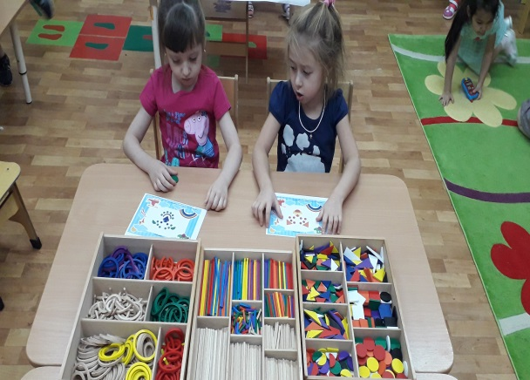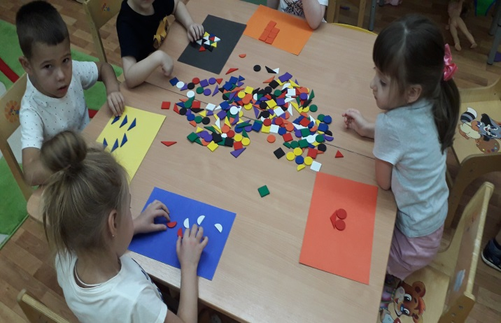**Воспитатель I квалификационной категории**

**Верзунова Нина Александровна**